

**第４５号　令和3年７月**

**a編集・発行　掛川地域力向上委員会**

**Tel・Fax 0561-48-6165**

E-mail:kakegawatiikiryoku140510@gctv.ne.jp

環境整備作業を行いました❕

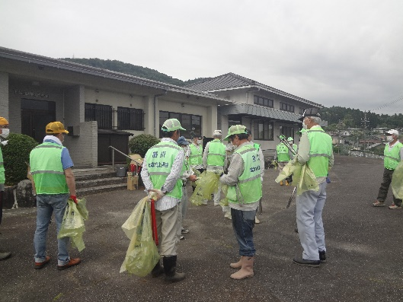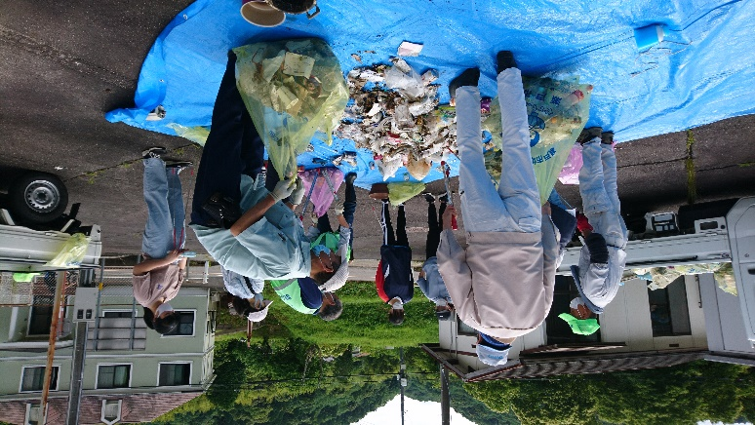

　6月12日（土）午前8時から第1回環境整備作業（ゴミ拾い）を実施しました。下半田川町民会館・定光寺町町民会館にそれぞれ集合し、ゴミ袋や火はさみなどを持ってゴミを拾いに出発し、たくさんの方にご参加いただきました。定光寺町では中学生も参加してくれました。ご協力ありがとうございました。

**第27号　平成30年5月**

**a編集・発行　掛川地域力向上委員会**

**Tel・Fax 0561-48-6165**

E-mail:kakegawatiikiryoku140510@gctv.ne.jp

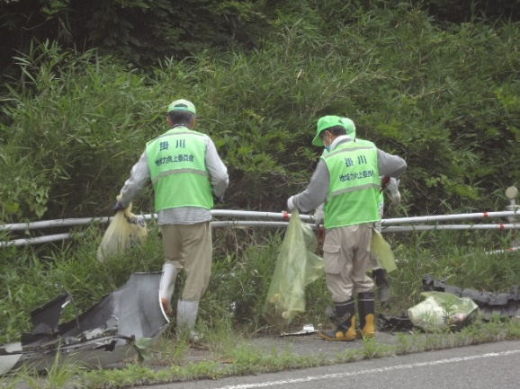

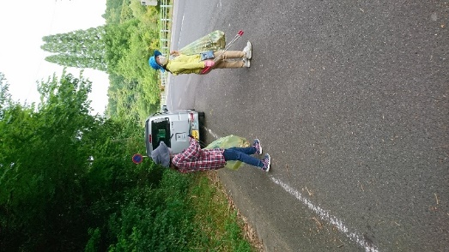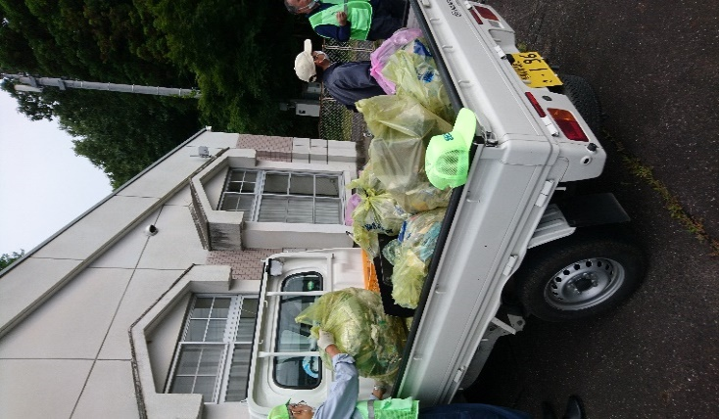





学校周辺の草刈りをしました❕

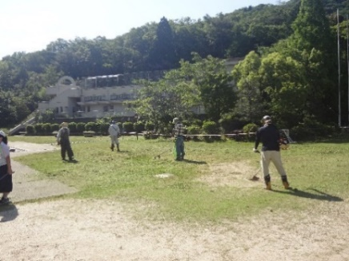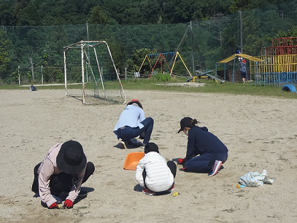

　5月30日（日）午前8時から掛川小学校周辺の草刈りをしました。地域の方や保護者の方にたくさん参加していただきました。

夏花―ベゴニアの植え付け

花苗の植え替え

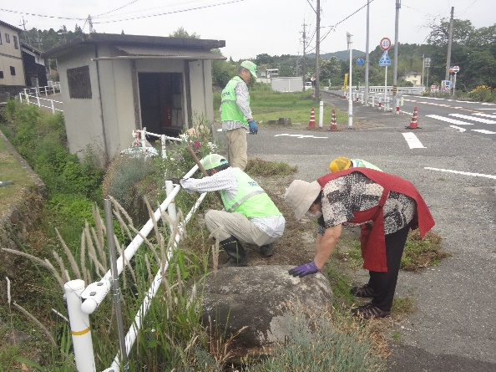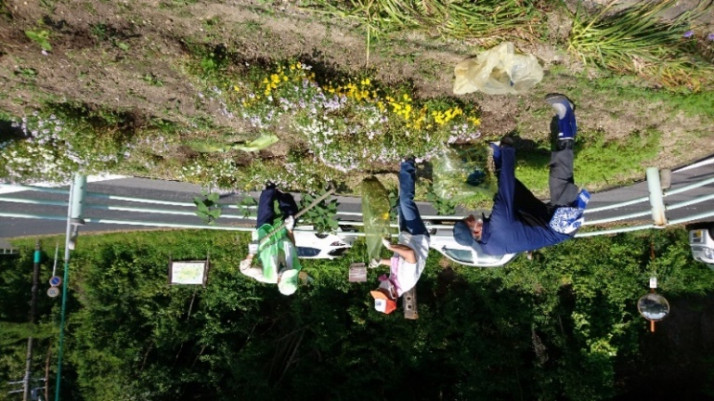

　定光寺町は6月9日（水）午前９時から、下半田川町は12日（土）環境整備作業終了後から、花壇の冬花の撤去と夏花の植え付け準備をしました。植え付けは19日（土）午前9時から行う予定でしたが、雨のため20日（日）に延期になりました。定光寺町は午後、下半田川町は午前に植え付けを行いました。

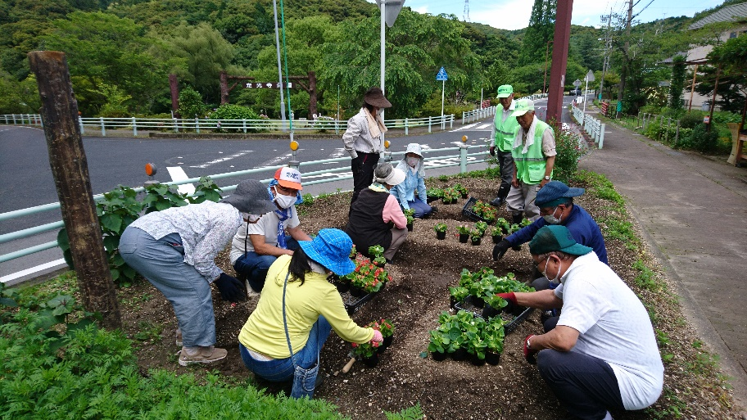

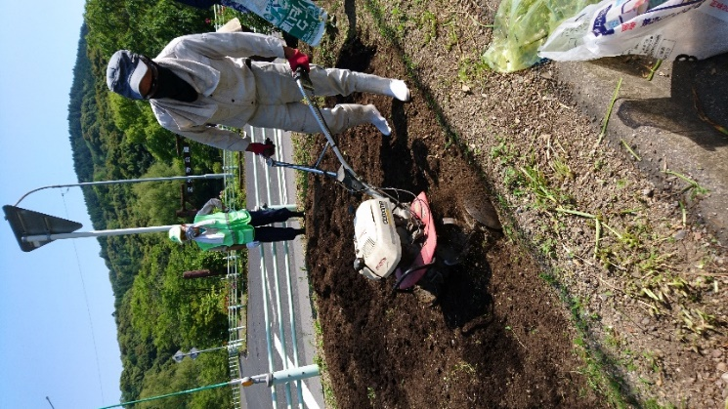

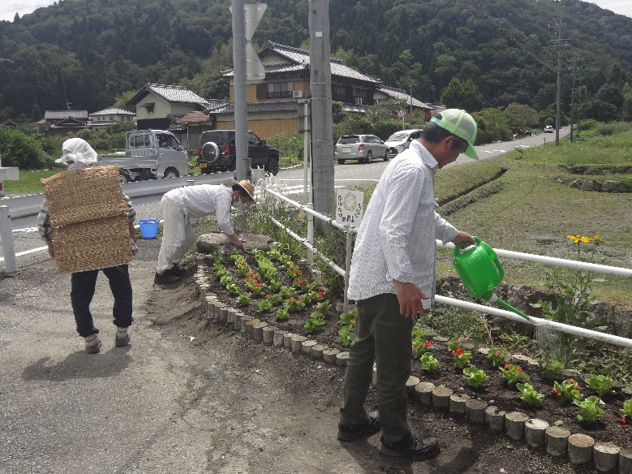



ご協力ありがとうございました。

次回

―掛川小学校から―

分別回収（廃品回収）のお願い

※偶数月の第一土曜日（雨天決行）午前8時30分までに指定場所に

お願いします。（10月は第2土曜日に変更しています。）

　高齢の方、出す分量が多い方などお手伝いが必要な方は、掛川小学校へご連絡ください。または、近くの保護者にご相談ください。

【掛川小学校　48-5151】

|  |  |
| --- | --- |
| 8月7日（土） | 10月9日（土） |
| 12月4日（土） | 2月5日（土） |

分別方法

【新聞紙】



新聞紙のみをしばってください。折り込みチラシは雑誌へ

　⇒ひもで十文字（一文字）にしばって出してください。

【雑誌・本・ノート・折り込みチラシなど】

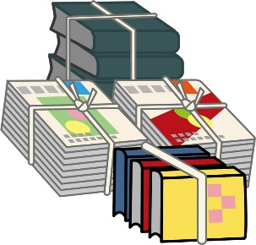

カタログ、オフィス古紙なども含めます。また、雑がみ（はがき、封筒、トイレットペーパー・ラップの芯、値札、名刺、紙袋等）は「雑誌」に含めます。

　⇒ひもで十文字（一文字）にしばって出してください。雑がみ（小さいもの）は紙袋にいれて出してください。

【ダンボール】

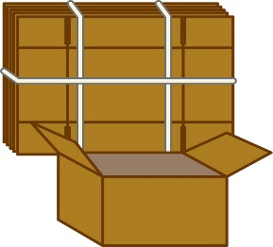

中に波状の板紙があるもの

　⇒ひもで十文字（一文字）にしばって出してください。

【アルミ缶】

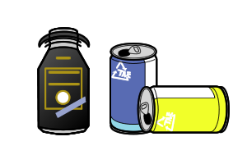

ジュース缶やビール缶など　　（つぶさなくてもOKです）

⇒アルミ缶などは、洗って、乾かして、ビニール袋に入れて出してください。（スチール缶はダメです）

【牛乳パック】

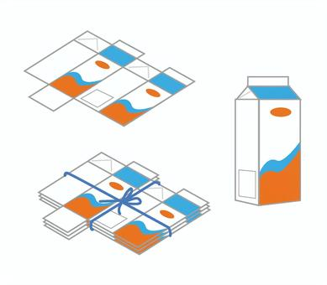

ジュースや牛乳など

　⇒牛乳パックは、洗って、乾かして、開いてしばって出してください。（紙袋、ビニール袋に入れてもOK）

廃品回収ステーションがあります！

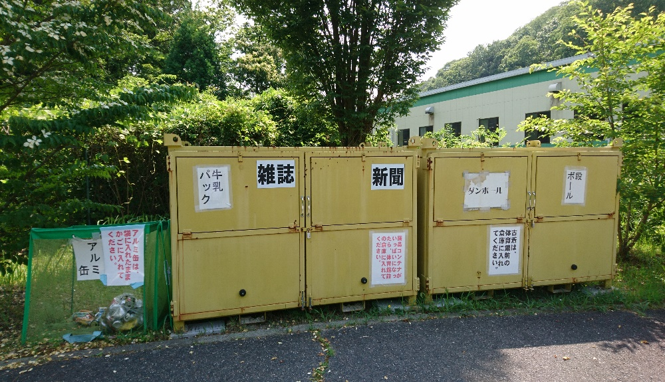

　掛川小学校の校門付近に回収ステーションが設置されています。鍵はかかっていません。

家でたまった新聞紙、ダンボールなどお好きな時にこの中へ入れることができます。

【古着】



衣類・毛布・タオルなど再使用が可能なもの

（破れた衣服、布団、社名入りユニホーム、カーテン、端切れはだめです。）

汚れたものは洗濯してだしてください。

　⇒・ビニール袋（中身の見えるもの）に入れてだしてください。

　　・古着は回収ボックスへ入れないで、体育館横の倉庫にいれてください。

　　　　　【利用時間】平日14時～17時

　　・施錠されているので開錠して利用してください。

　　　　　【ダイヤル】『５１５１』



　　　　　　　　今年度2回目の「やまびこ」発行です。瀬戸市でも65歳以上の人から徐々にワクチン接種が進んできました。ワクチンを接種すると少し安心ですが、コロナの変異株（α・γ・δなど）が出てきて感染力が強くなり、まだまだ心配な状況が続く日々ですね。

編

後

記

集

　令和3年度地域力向上委員会規約　（会員）第3条が改正されました。

「掛川地域の自治会員でない場合であっても、掛川小学校に在籍する児童の保護者であれば会員とすることができる。」となりました。（掛川地域力向上委員会総会要項第6議案）

号議案号議案

(